Рекомендации для родителей по экологическому воспитанию.
«Весна идёт, весне дорогу!!!»
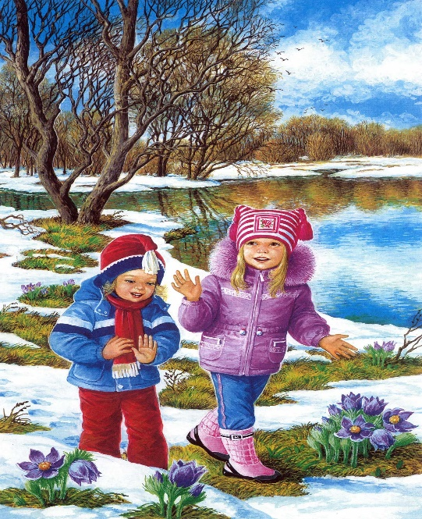
Солнце с каждым днём пригревает все сильнее и сильнее, на улицах становится светлее и гулять с малышами одно удовольствие. Весна - это самое полезное и приятное время года для прогулок с детьми. Солнце с каждым днём пригревает все сильнее и сильнее, на улицах становится светлее и гулять с малышами одно удовольствие. Весенние прогулки чрезвычайно полезны с точки зрения раннего развития малыша. Пройдитесь с ребенком по улице, парку, посмотрите, какие изменения происходят в природе: как набухают почки, пробиваются первые листья, трава, какие существуют весенние цветы. Наблюдайте, как на деревьях вьют гнезда птицы. Можно даже попробовать соорудить скворечник и повесить его рядом с домом. Наблюдать за природой это очень интересное и познавательное занятие. Оно формирует у детей знания о природе, учит наблюдать и созерцать, развивает эстетическое начало. В процессе наблюдения дети учатся различать формы, величины, цвета, характер поверхности и многое другое. При наблюдении за живыми существами (насекомыми, птицами, зверьми), дети познают характер движения, звуки и различные характеристики. В ходе данных наблюдений у детей развиваются такие качества, как сообразительность, наблюдательность, аналитические способности, умение сравнивать и делать выводы. Весной наблюдать за природой намного интереснее, чем зимой.
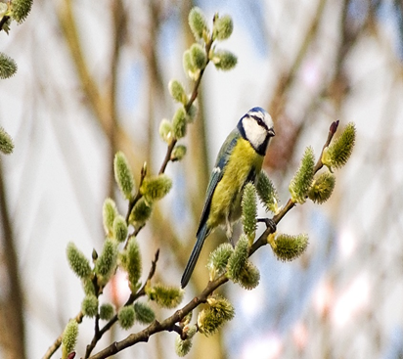
На прогулке расскажите малышу о весне: почему тает снег, откуда берутся многочисленные ручьи, почему так ярко светит солнце и почему небо голубое, а не серое. Попробуйте вместе с ребенком услышать «весенние» звуки: звон капели, журчание ручьев, пение птиц. Покажите вербу, дайте потрогать, расскажите, что верба одна из первых распускается весной, на ее запах слетаются жучки, мушки, бабочки. Пусть малыш сорвет несколько веток и отнесет домой, предложите ему поставить букет в вазочку с водой и понаблюдать, как изменяются ветки, как появляются на них первые листочки. Поясняйте , почему происходят все эти изменения, познакомьте с понятием «время года». Рассуждайте о том, почему зимой необходимо было тепло одеваться, а весной можно прогуливаться в более легкой одежде.
Обратите внимание малыша на весенней прогулке, что сегодня на полянке еще лежит снег, а завтра там уже просто мокрая земля, через несколько дней здесь можно будет увидеть первую травку, а затем уже и яркие цветы. При таком общении у ребенка расширяется словарный запас и развивается активная речь. А ещё, пешие прогулки- это полезное физическое упражнение, которое может выполнять каждый, независимо от возраста. Добавьте к постоянным прогулкам детские игры, а также развлечения в парках отдыха, и вы удивитесь тому, как редко начнет болеть ваш ребенок. Весенние прогулки не стоит отменять даже в том случае, если погода не радует солнышком!
